

COLEGIO VOCACIONAL DE ARTES Y OFICIOS DE CARTAGO NOCTURNO

CURSO LECTIVO 2021

Primer Periodo

Cuestionario

NIVEL: DECIMO

SECCIÓN: 10-05

Sub-Área: TIC

PROFESOR

Lic. Alexander Monge Vargas

Alumno: Aaron Walker Uba

Mayo, 2021

Deberá agregar a su portafolio Digital, además de lo realizado en el primer examen, lo siguiente:

1. ¿Qué son modelos de Desarrollo de Software Ágil?

El desarrollo ágil de software envuelve un enfoque para la toma de decisiones en los proyectos de software, que se refiere a métodos de ingeniería del software basados en el desarrollo iterativo e incremental, donde los requisitos y soluciones evolucionan con el tiempo según la necesidad del proyecto

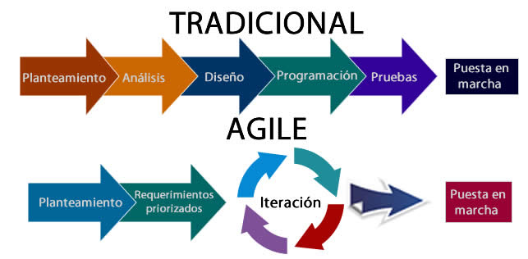

1. Mencione al menos 4 metodologías de Desarrollo ágil.

Algunos métodos ágiles de desarrollo de software:

* Adaptive Software Development (ASD)
* Kanban (desarrollo)
* 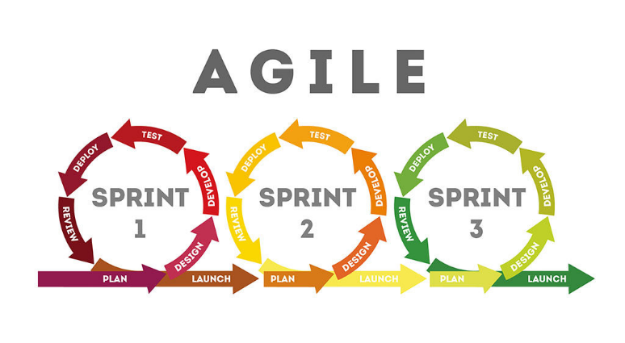Open Unified Process (OpenUP)
* Programación Extrema (XP)

1. Explique en que consiste la metodología Extreme Programing XP.

Es un marco de desarrollo de software ágil que tiene como objetivo producir un software de mayor calidad para mejorar la eficiencia del equipo de desarrollo.

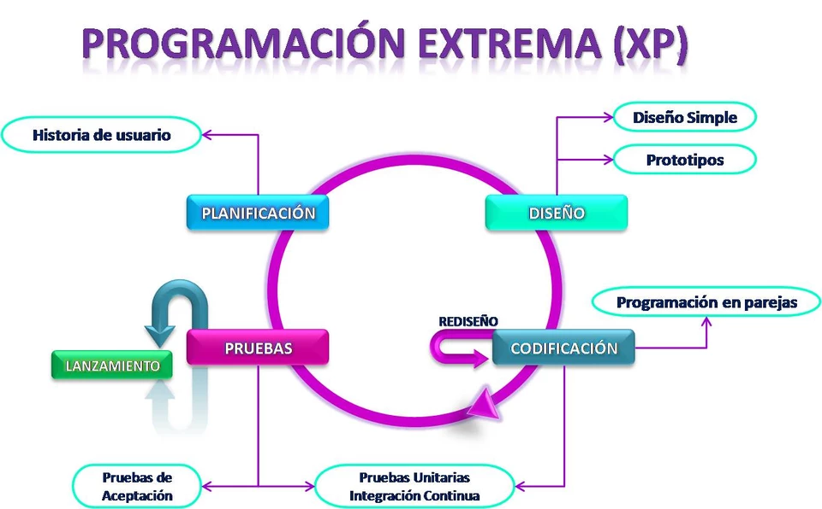

1. Explique en que consiste la metodología SCRUM

Es un marco de trabajo o framework que se utiliza dentro de equipos que manejan proyectos complejos. ... Esto permite al cliente, junto con su equipo comercial, insertar el producto en el mercado pronto, rápido y empezar a obtener ventas

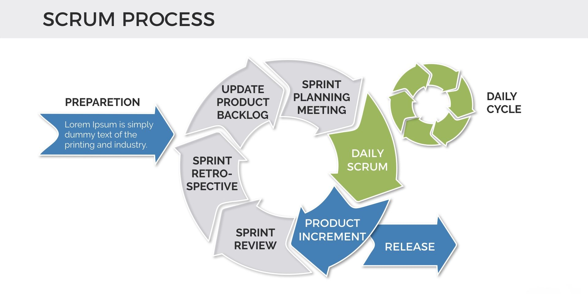

1. Explique en que consiste la metodología Kanban

Es un sistema de producción tan eficiente como efectivo. Forma parte de las metodologías ágiles y su objetivo es gestionar cómo se completan las tareas.

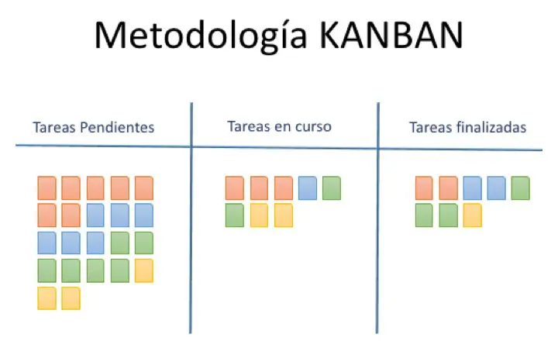

6. Enumere ventajas y desventajas de las metodologías de desarrollo ágil.

**Ventajas:**

* Rápida respuesta a los cambios
* Intervención del cliente en el proceso
* Entregas del producto a intervalos
* Eliminación de tareas innecesarias

**Desventajas:**

* Fuerte dependencia de los líderes
* Falta de documentación
* Soluciones erróneas en etapas largas